**Traccia:**

*Password cracking using HYDRA.*

**Ambiente:**

*Kali Linux VM 192.168.1.100 scheda di rete INTERNA*

**ES:**

**Svolgimento:**

Creazione nuovo utente in Kali: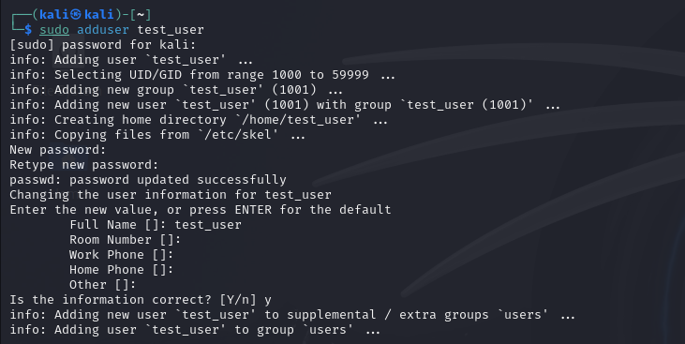

Attivazione servizio SSH:

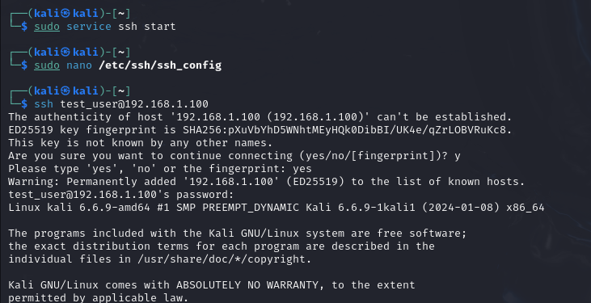

Seclists Intall:

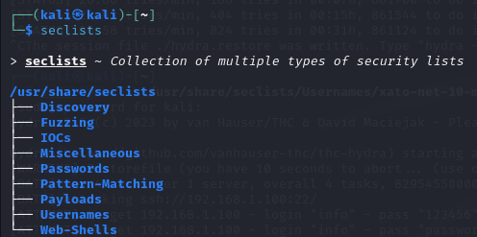

Hydra Cracking: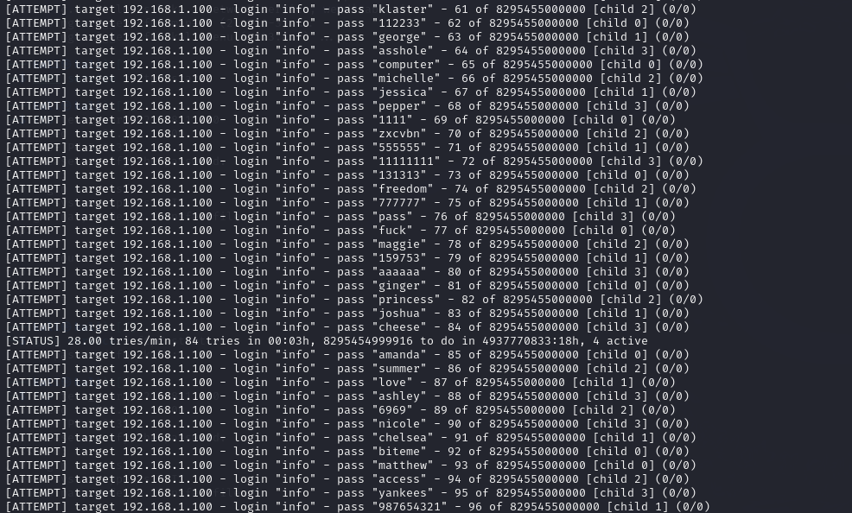

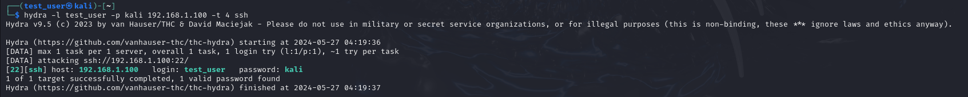

FTP Backdoor using Hydra credential:

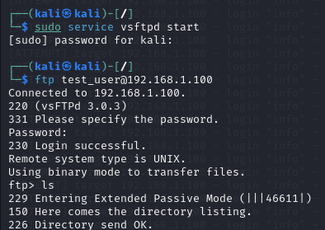

**Conclusioni:**

Utilizzare Hydra per eseguire il password cracking fa capire quanto sia necessario utilizzare credenziali di accesso molto articolate, soprattutto per log-in in aree critiche o comunque importanti sia dal lato utente che enterprise.

Tramite seclists abbiamo a disposizione molti file contenenti diversi milioni di combinazioni password-utente, che vengono aggiornate periodicamente. In questo modo i malintenzionati riescono ad avere accesso molto spesso a dati sensibili, grazie ad errori di superficialità.